■尾瀬アカデミー2021開講（尾瀬インタープリター養成講座）
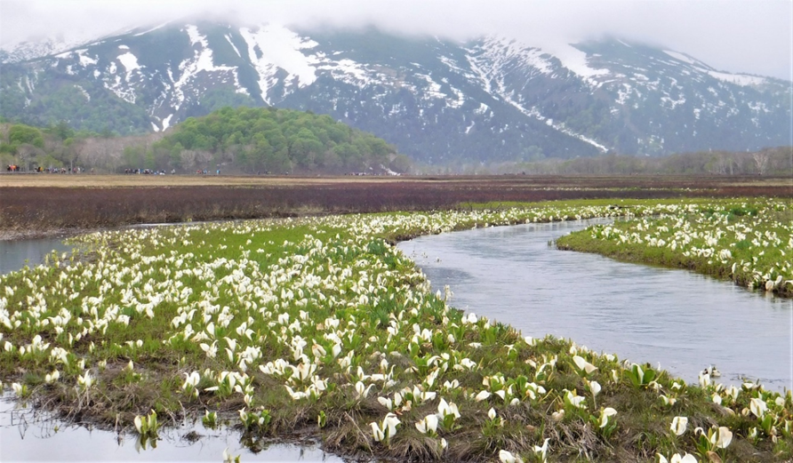
尾瀬の真ん中で尾瀬を学ぶ！ 主催：NPO法人 尾瀬自然保護ネットワーク
NPO 尾瀬自然保護ネットワーク（設立1997年・会員数約100名）は、尾瀬で入山指導や
自然解説などの活動を行っているボランティア団体です。また環境保護に関する普及や啓発、
温暖化による植生影響調査（会津駒ヶ岳、笠ヶ岳）、外来種調査、御池～沼山峠間でのバス
添乗解説なども行っています。
活動を共に行っていただく「尾瀬インタープリター養成講座」受講者を募集しています。
ぜひご一緒に自然保護運動の発祥の地と言われる「尾瀬を守る仲間」になりませんか？
■第1回現地研修 ※１,2回の現地研修参加が条件です！
Aコース）群馬会場 鳩待峠集合 午前8時 2021年6/12～13（1泊2日）
Bコース）福島会場 尾瀬御池集合 午前8時 2021年6/12～13（1泊2日）
（Ａ/Ｂ）コース自由選択制
■第2回現地研修 2021年 10/9～10（1泊2日）
Aコース：群馬会場/大清水集合 Bコース：福島会場/尾瀬御池集合
◆午前9時（Ａ/Ｂ供に）
■お申込み締切日：2021年5/22（土） 募集人員 15名
費用など詳細はHP募集要項をご覧ください！
NPO法人 尾瀬自然保護ネットワーク https://oze-net.com
＜お問い合わせ＞
oh-yah-mm@jcom.home.ne.jp
〒331-0063 さいたま市西区プラザ85-6
NPO法人 尾瀬自然保護ネットワーク
℡/Fax 048-622-1907 (大山)

